LĨNH VỰC HÒA GIẢI Ở CƠ SỞ

STT | Tên thủ tục hành chính | Mã TTHC | Mã QR
1 | Thủ tục thôi làm hòa giải viên (cấp xã) | 2.000930 | 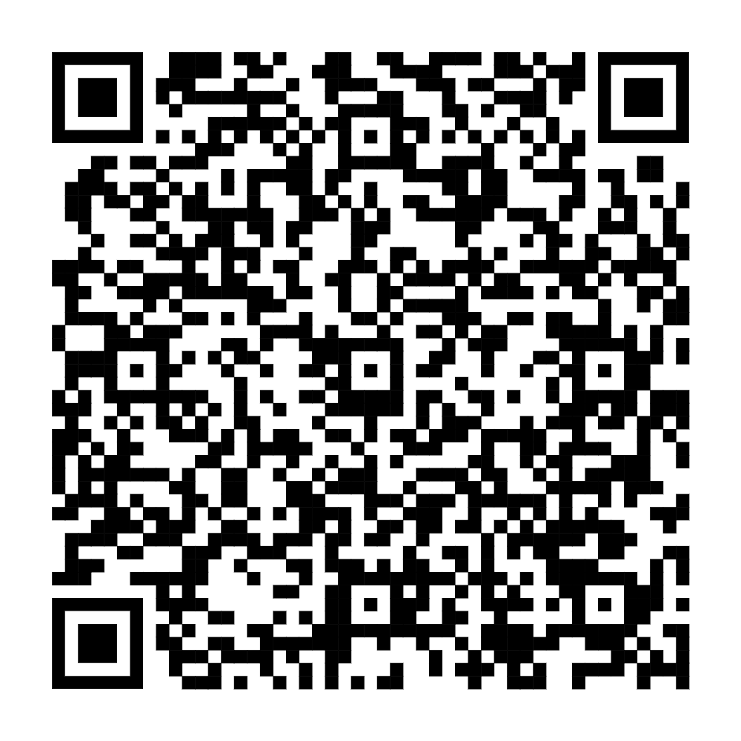
2 | Thủ tục công nhận tổ trưởng tổ hòa giải (cấp xã) | 2.000950 | 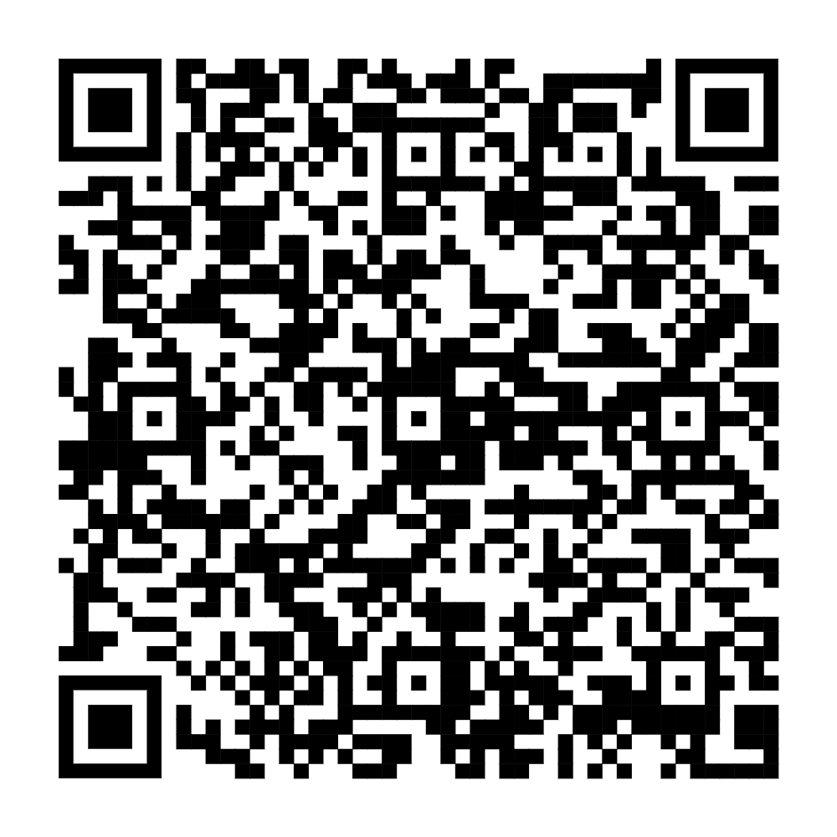
3 | Thủ tục công nhận hòa giải viên (cấp xã) | 1.002211 | 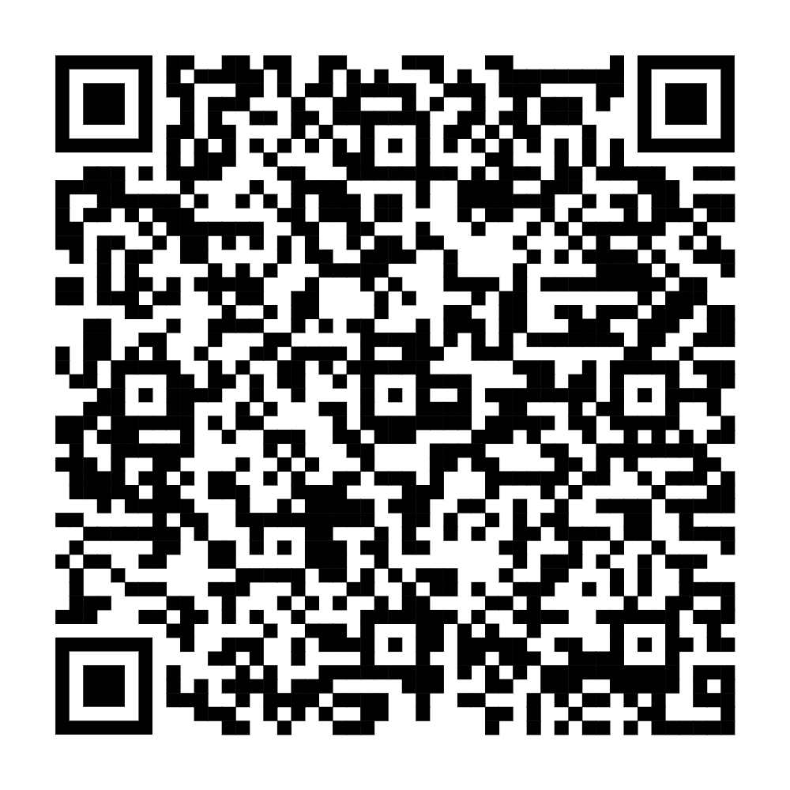
4 | Thủ tục hưởng trợ cấp sinh hoạt hàng tháng đối với Nghệ nhân nhân dân, Nghệ nhân ưu tú | 1.014310 | 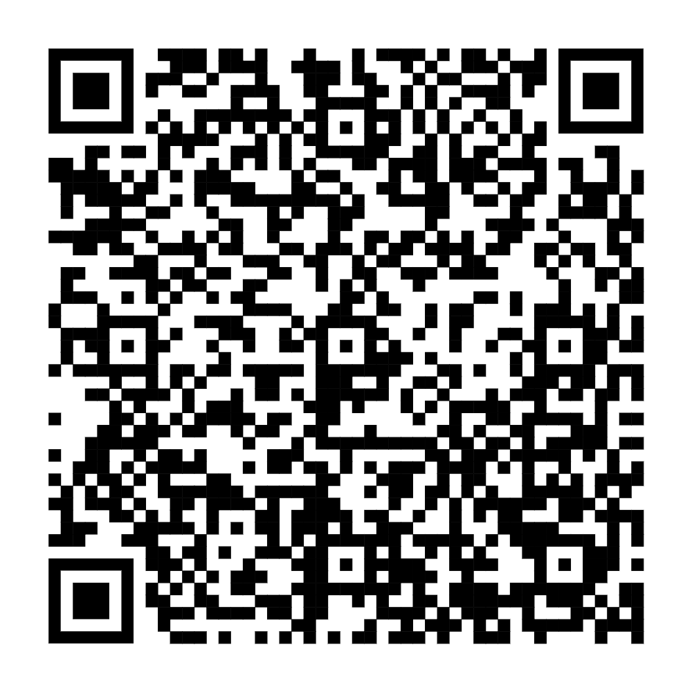
5 | Thủ tục thực hiện hỗ trợ khi hòa giải viên gặp tai nạn hoặc rủi ro ảnh hưởng đến sức khỏe, tính mạng trong khi thực hiện hoạt động hòa giải | 2.000424 | 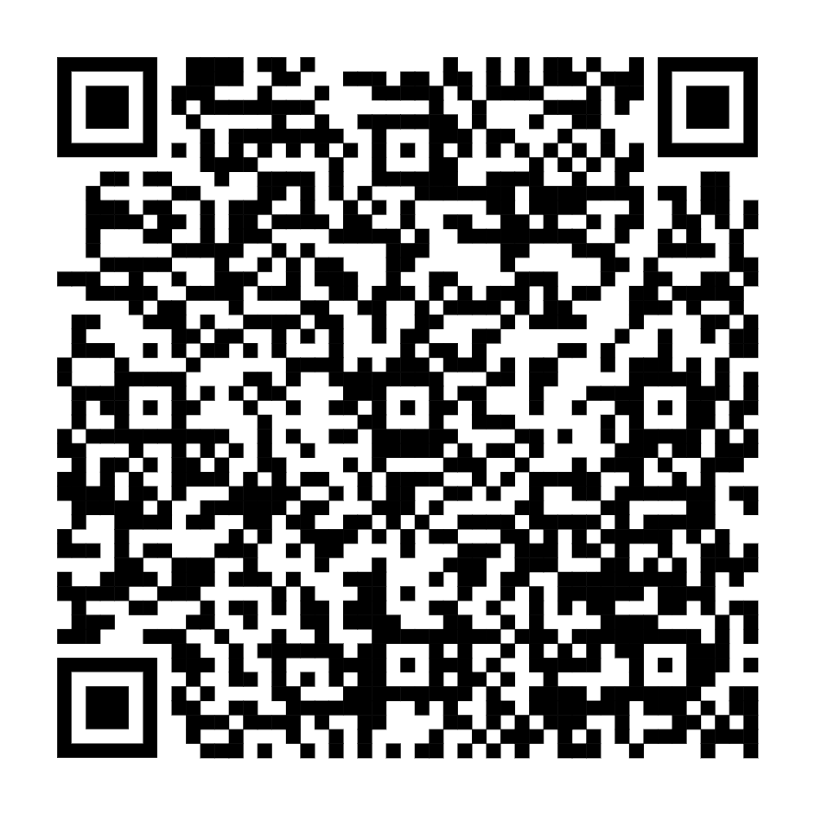
6 | Thủ tục thôi hưởng trợ cấp sinh hoạt hàng tháng, bảo hiểm y tế đối với Nghệ nhân nhân dân, Nghệ nhân ưu tú | 1.014312 | 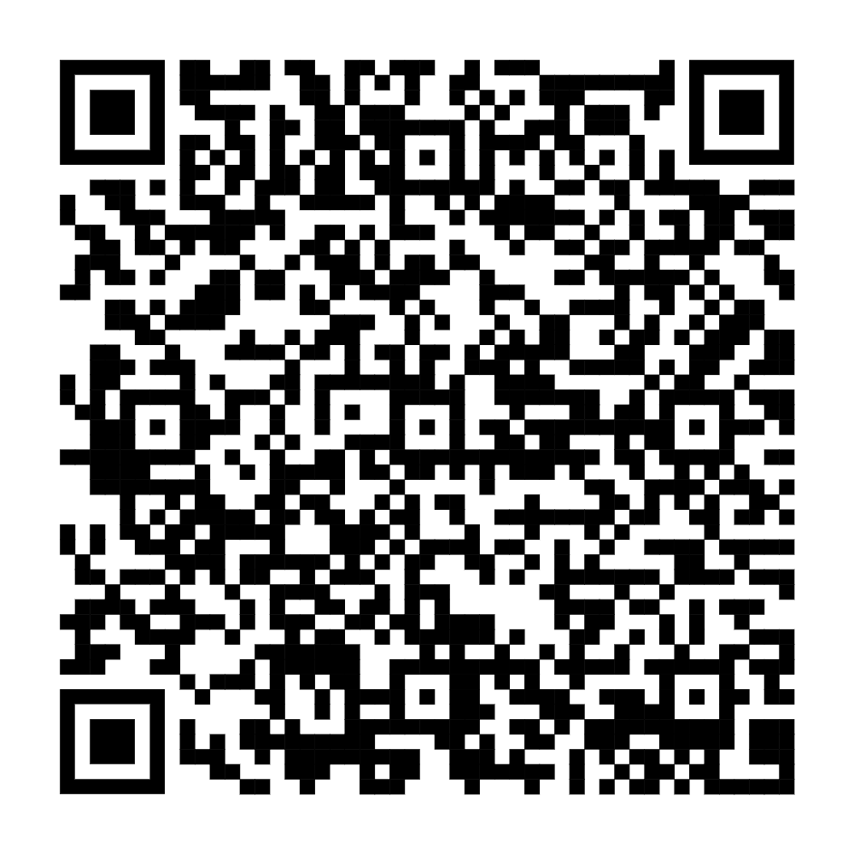
7 | Thủ tục thanh toán thù lao cho hòa giải viên | 2.002080 | 